Алматы облысы, Көксу ауданы
«Жұлдыз» бөбек-жай балабақшасы
Дене шынықтыру нұсқаушысы:
Г.Қ.Абдрахимова.

Тақырыбы: "Кім жылдам?" спорттық сайысы
Сайыстың мақсаты:Балаларды бір ортақ мақсатқа жұмыла білуге, ұжымшылдыққа баулып, қимыл - әрекетке жаттықтыру
Жүру барысы: Құрметті тәрбиешілер және балалар, Бүгін сіздер ересек «Қарлығаш» тобы арасында өтетін «Кім жылдам?»спорттық сайысын тамашалауға жиналып отырсыздар! Сонымен сайысты бастауға рұқсат етіңіздер!
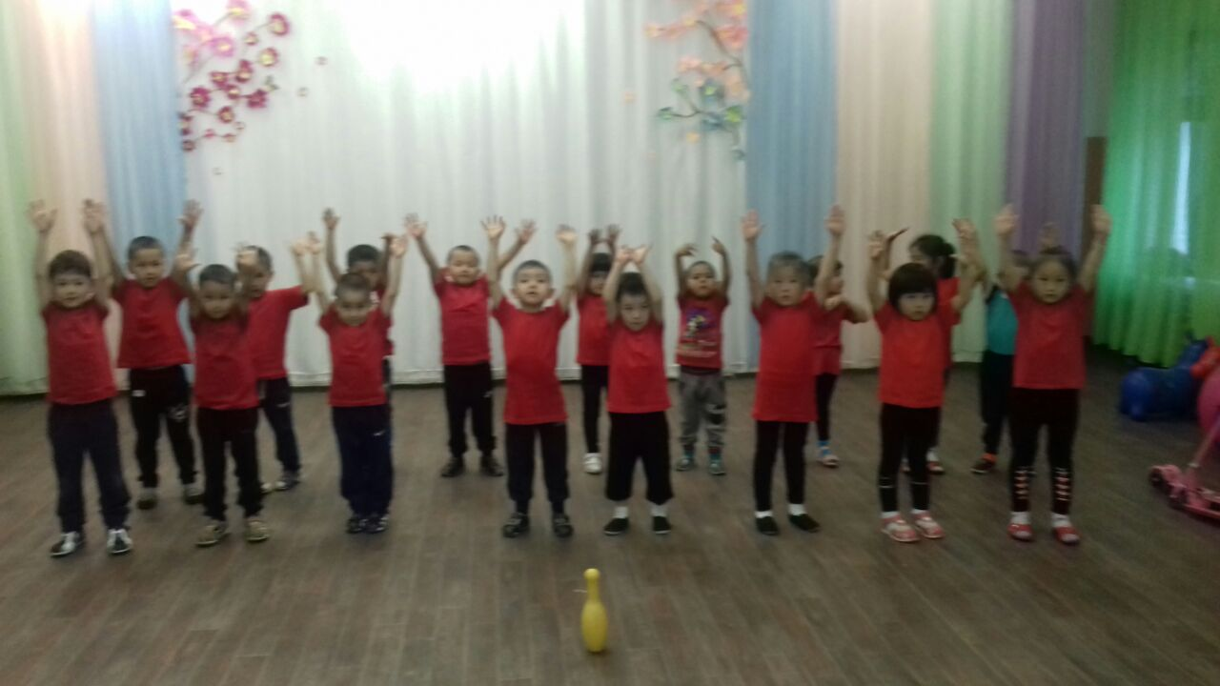
Қошкеліпсіз, бүгінгі көрерменім
Жиналып отырсыздар топтардың өнерлерін
Сергітердеп ойлаймыз, бүгінгі кеш
Тамашалап отырсаңыз спорттық бөлімдерін
Ендігі кезекте бұлсайыстың бағдарламасы мен таныс болыңыздар!
1. «Көңілді секіртпелер» ойыны
2. «Қаппен жүгіру» ойыны
3. «Төрт табандап жүру»ойыны
4. «Эстафеталық» ойыны
Қазылар алқасымен таныс болайық. Қазылар алқасымен таныстыру.
Енді топтарды ортаға шақырамыз.
1 - ші команда «Сұңқар» тобы
2 - ші команда «Тұлпар» тобы
Сайысымыздыңбасталуы.
Таныстыру. Топтар өзтоптымен таныстырады.
1 - ойын.«Көңілді секіртпелер. Балалар екі топқа бөлініп кезекпен үлкен допқа отырып секіріп жарысады.
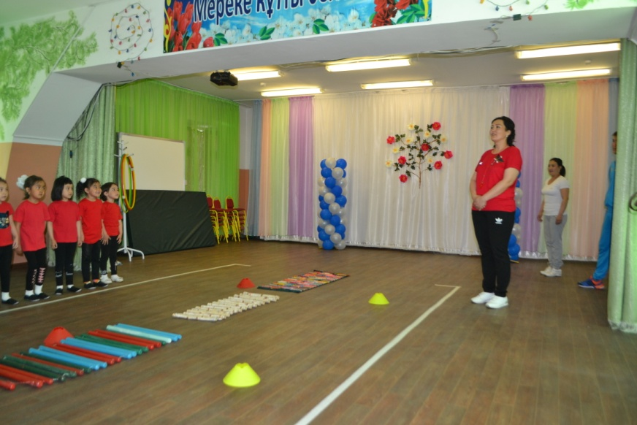
2 - ойын «Қаппен жүгіру» Балалар екі топқа бөлініп, қапты аяқтарына
киіп секіру арқылы жарысады.
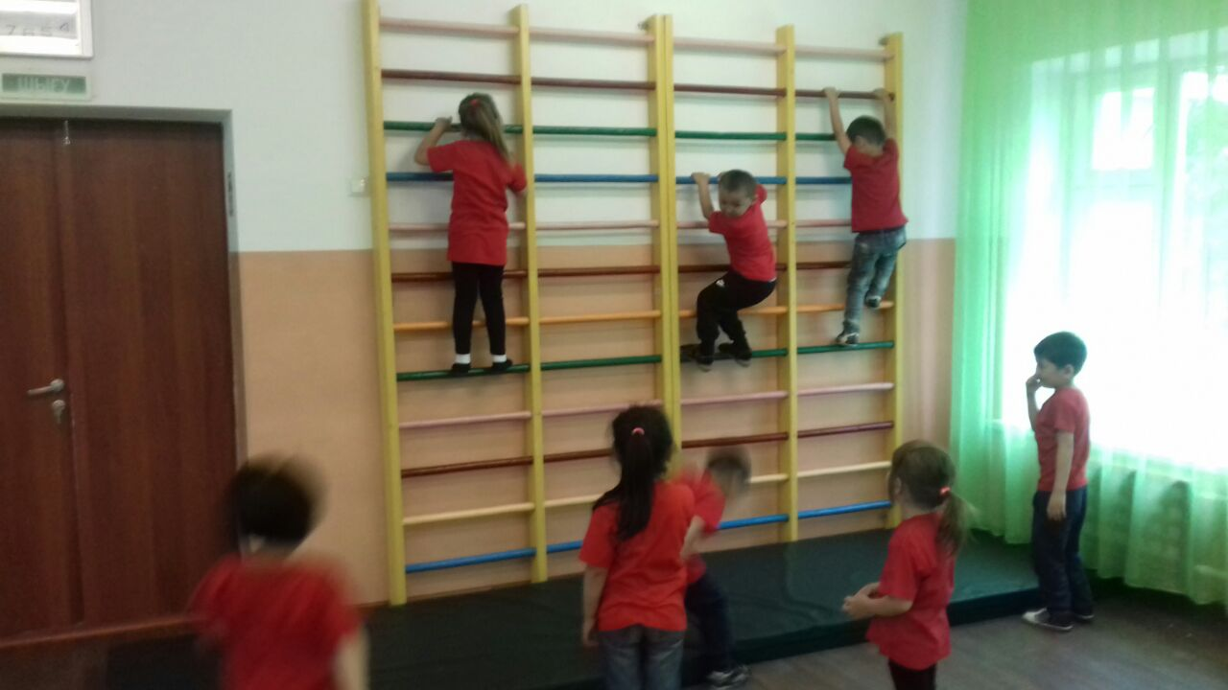
3- ойын «Төрт табандап жүру» Балалар екі топқа бөлініп, төрт табандап жүріп, кеглиді айналып жарысады.
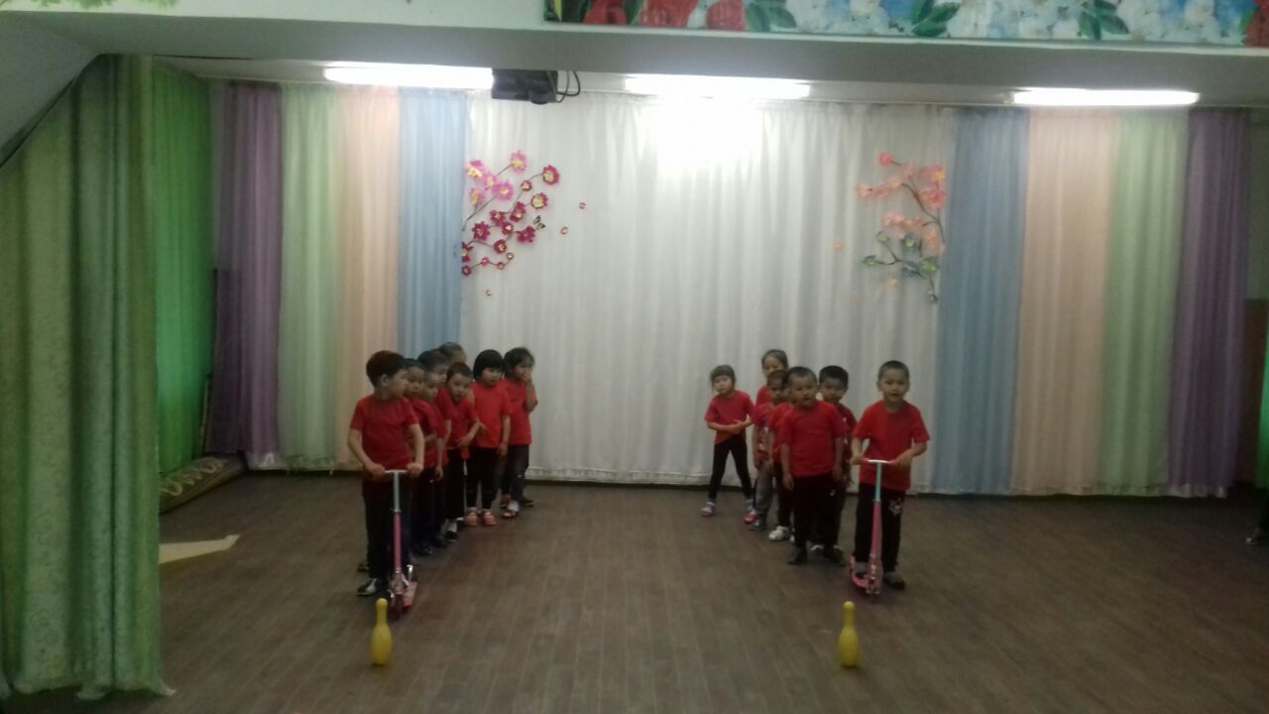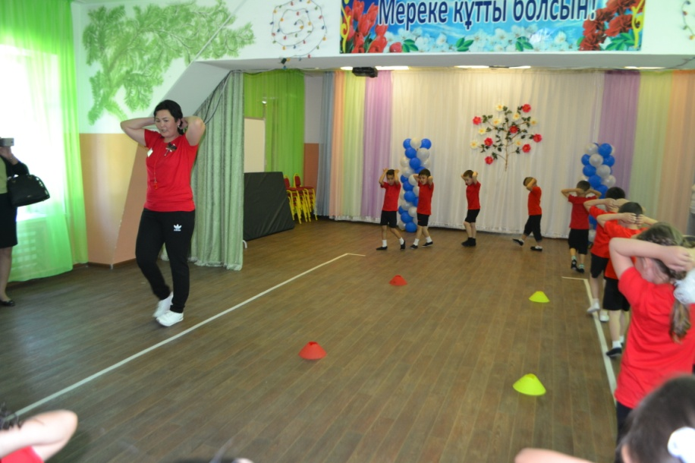
Қазылар алқасына сөз береміз.
Жүргізуші: Көрсетті міне өз өнерін балалар,
Сайыстың да соңы жетіп таянар
Дені сау, мықты, епті, ақылды
Спорт сүйгіш боп өсіңдер, балалар!
Мінеки балалар, бүгінгі сайысымыздың соңына да келдік.
- Сендерге ойындар ұнады ма?
- Алдағы уақытта спортпен шұғылданып, ертеңгісін жаттығулар жасап жүресіңдер ме?
Жарайсыңдар, балалар!
